Отчет по проекту

Этап 5

Легиньких Галина Андреевна

Содержание

# 1 Теоретическое введение

**Burp Suite** представляет собой набор мощных инструментов безопасности веб-приложений, которые демонстрируют реальные возможности злоумышленника, проникающего в веб-приложения

# 2 Цель работы

Использование Burp Suite

# 3 Выполнение этапа 5

**1.** Запустила локальный сервер. (рис. 1)

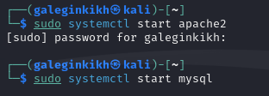

Рис. 1: Сервер

**2.** Запустила инструмент Burp Suite. (рис. 2)

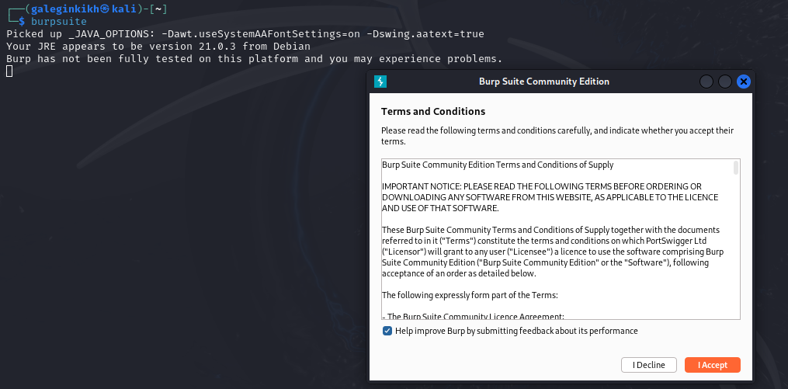

Рис. 2: Burp Suite

**3.** Открыла сетевые настройки браузера. (рис. 3)

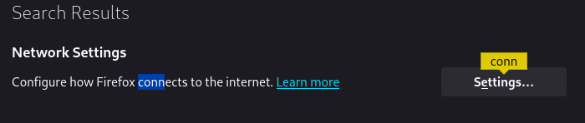

Рис. 3: Настройки браузера

**4.** Изменила настройки сервера для работы с proxy и захватом данных с помощью Burp Suite. (рис. 4)

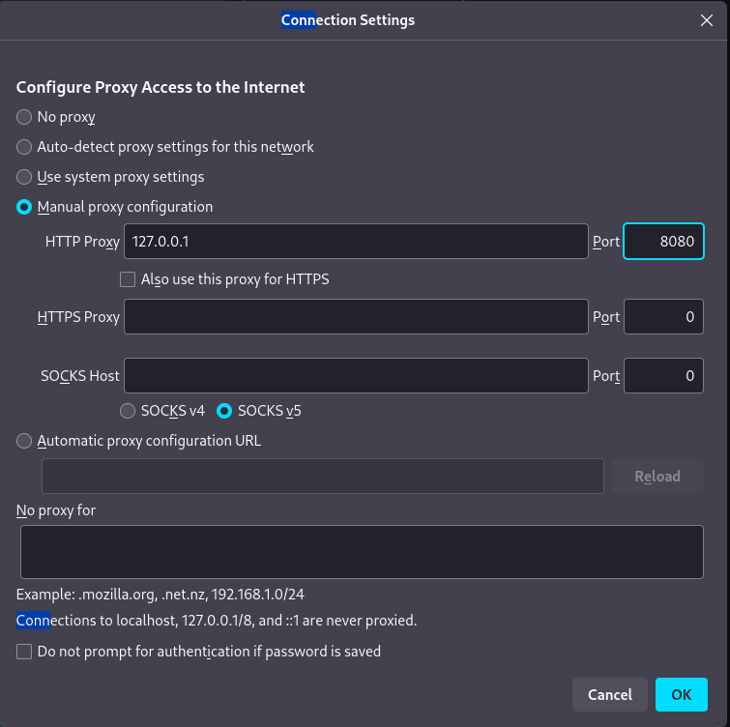

Рис. 4: Настройки

**5.** Изменила настройки proxy инструмента Burp Suite для дальнейшей работы. (рис. 5)

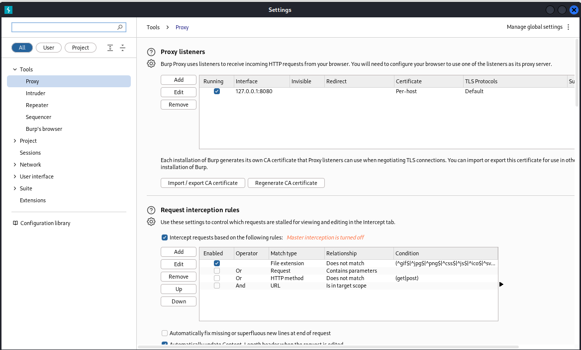

Рис. 5: Настройки proxy

**6.** Во вкладке proxy установила “Intercept is on”. (рис. 6)

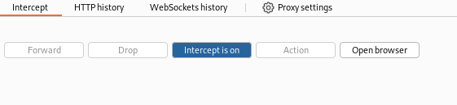

Рис. 6: “Intercept is on”

**7.** В браузере поменяла еще пару параметров. (рис. 7)

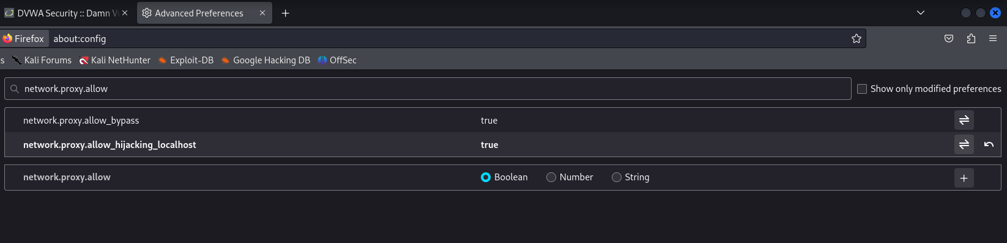

Рис. 7: Параметры

**8.** Попыталась зайти в браузере на DVWA, тут же во вкладке proxy появился захваченный запрос. Нажала “Forward”, чтобы загрузить страницу. (рис. 8)

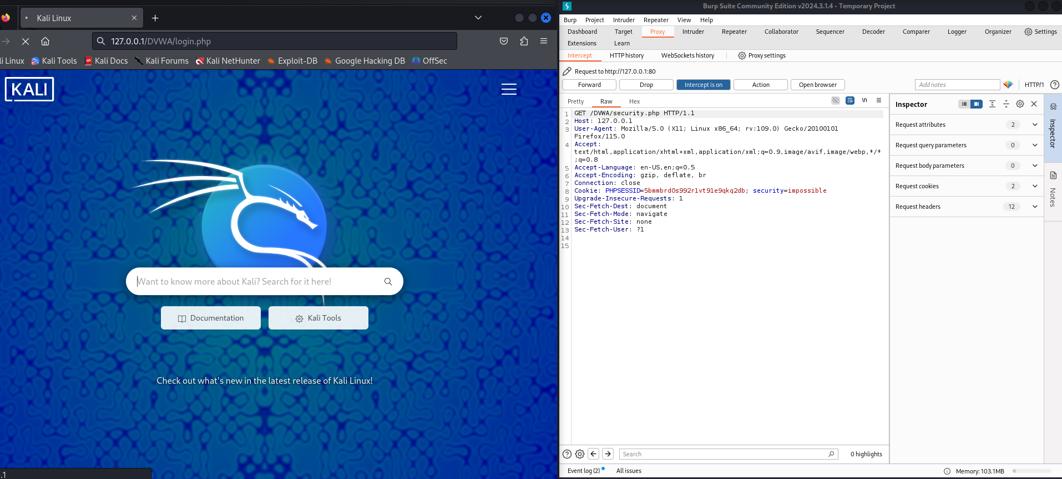

Рис. 8: Захват

**9.** Загрузилась страница, и тектс запроса поменялся. (рис. 9)

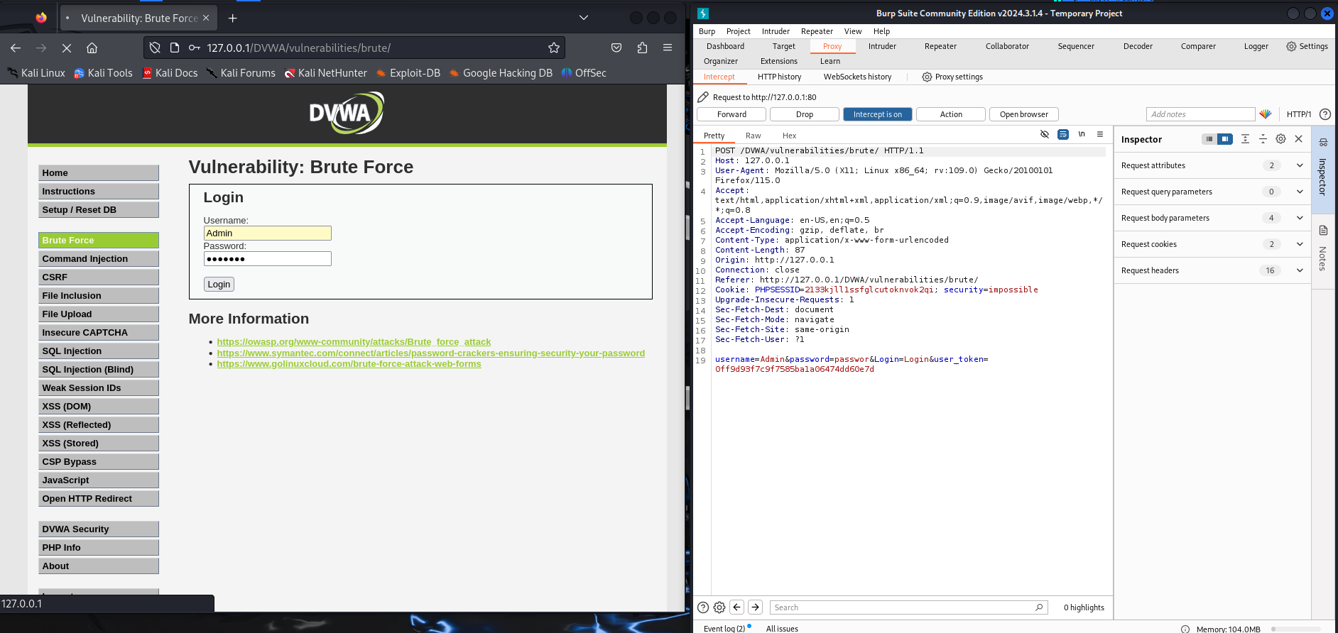

Рис. 9: Смена запроса

**10.** История запросов хранится во вкладке target. (рис. 10)

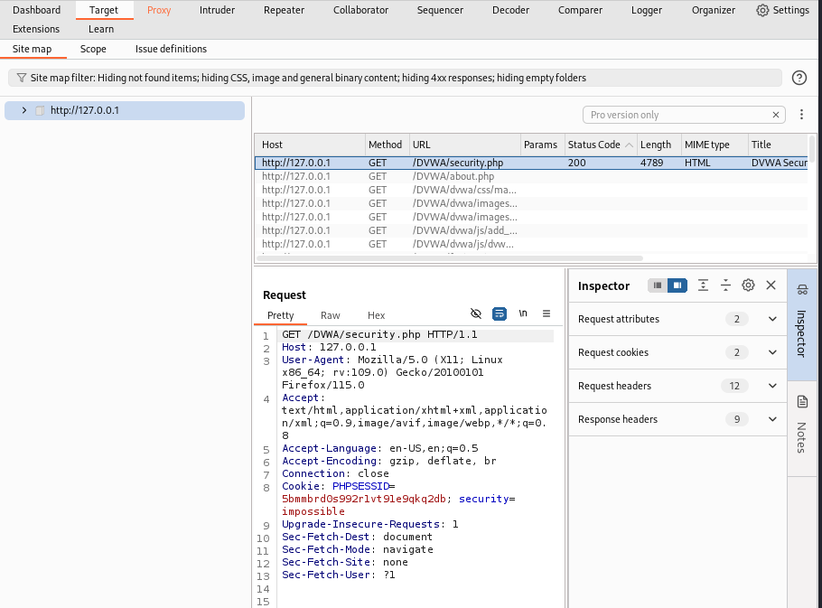

Рис. 10: История запросов

# 4 Вывод

Научилась использовать инструмент Burp Suite.